

**Мониторинг СМИ РФ**

**по пенсионной тематике**

**02.04.2024 г.**



# Темы дня

* *С 1 июля упрощается порядок выплаты накопительной пенсии. Подписано соответствующее постановление правительства. Как* *пояснила «Российской газете»* *генеральный директор АО «НПФ «БУДУЩЕЕ» Светлана Касина, будет упрощен порядок определения способа выплаты накопительной пенсии в системе обязательного пенсионного страхования (ОПС). По сути, мера направлена на то, чтобы предоставить большему числу россиян возможность получить накопительную пенсию единовременно, а не в виде регулярной*
* *В России с недавних пор действует программа долгосрочных сбережений. Ее цель — увеличить пенсионные накопления россиян и приучить людей к долгосрочному планированию, отмечают аналитики. Несмотря на обилие информации, программа «накоплений на старость» непонятна многим гражданам. Что это за инструмент,* *разбиралось РИА Новости*
* *С 1 апреля ВТБ Пенсионный фонд начинает оформлять договоры по программе долгосрочных сбережений. Стать её участником и получить финансовую поддержку от государства можно онлайн на сайте пенсионного фонда. В ближайших планах – запуск продаж во всех отделениях банка. Для подключения к программе долгосрочных сбережений клиенту потребуются паспорт, страховое свидетельство обязательного пенсионного страхования (СНИЛС) и номер налогоплательщика (ИНН). Заключение договора занимает не более 5 минут,* *сообщает «Комсомольская правда»*
* *АО «НПФ «БУДУЩЕЕ» опубликовал финансовую отчетность по итогам 2023 года. Как следует из документа, фонд успешно прошел минувший год, завершив его с чистой прибылью в 4,4 млрд рублей – это почти вдвое больше, чем в 2022 году. Достичь результат во многом помогла грамотная инвестиционная политика фонда. По итогам 2023 года НПФ «БУДУЩЕЕ» получил доход от инвестиционной деятельности более 21,5 млрд рублей, что почти в 2,5 раза больше показателя за 2022 год,* *передает «Ваш Пенсионный Брокер»*
* *Как следует из опубликованной финансовой отчётности АО «НПФ «Перспектива» по итогам работы за 2023 год, взносы, полученные по договорам негосударственного пенсионного обеспечения (НПО) и обязательного пенсионного страхования (ОПС) составили 259 млн. рублей. Это больше аналогичного показателя предыдущего года на 8%. Положительную динамику в НПФ связывают с развитием цифровых сервисов в Фонде, а также с возрастающей популярностью флагманских продуктов – индивидуальных и корпоративных пенсионных программ: большая часть взносов 162,8 млн рублей поступила на договоры по НПО,* *сообщает «Ваш Пенсионный Брокер»*
* *АО МНПФ «БОЛЬШОЙ» опубликовал финансовые результаты за 2023 год. Как следует из отчета, подготовленного в соответствии с отраслевыми стандартами бухгалтерского учета, совокупные активы под управлением МНПФ «БОЛЬШОЙ» составили 64 млрд рублей. Это почти на 5% превышает показатель за 2022 год. Из финансового документа следует, что обязательства фонда на конец 2023 года оценивались в 59,1 млрд рублей, увеличившись за год на 3,5%. В отчетности указано, что сумма взносов клиентов по договорам об обязательном пенсионном страховании (ОПС) и деятельности по негосударственному пенсионном обеспечению (НПО) составила 254,3 млн рублей,* *пишет «Ваш Пенсионный Брокер»*
* *Пенсионный коэффициент на индивидуальном лицевом счете может оказаться меньше ожидаемого при отсутствии индексации заработной платы.* *Об этом агентству Прайм рассказал* *заслуженный юрист России Иван Соловьев. Он напомнил, что на размер пенсии влияет общий трудовой стаж (количество отработанных лет и некоторые нетрудовые периоды - отпуск по уходу за ребенком, служба в армии и др.) и страховой стаж - период, в течение которого на индивидуальный лицевой счет (ИЛС) человека работодатель или сам застрахованный перечислял взносы*
* *С 1 апреля 2024 года в России произошло значительное увеличение размера социальной пенсии на 7,5 %. В Минтруде напомнили, кого это затронет. Решение об увеличении принято в рамках ежегодной индексации социальных пенсий, которая позволит улучшить финансовое положение более 4 миллионов граждан. Общая сумма средств, выделенных на повышение пособий в 2024 году, составляет 37,5 миллиарда рублей,* *сообщает «ФедералПресс»*

**Цитаты дня**

* *Сергей Беляков, президент НАПФ: «Мировая статистика показывает, что люди больше заинтересованы в текущем потреблении и не планируют на горизонте свыше десяти лет. Власти пытаются сделать так, чтобы у людей оставалось хоть что-то за спиной»*
* *Аркадий Недбай, председатель совета НАПФ: «Государственная часть — как ОСАГО, корпоративные и индивидуальные программы — как КАСКО, они обеспечивают дополнительную подушку безопасности. Таким образом россиянин получает государственные выплаты, корпоративные и ПДС»*
* *Лариса Горчаковская, заместитель генерального директора ВТБ Пенсионный фонд: «Специальная программа долгосрочных сбережений – новый для России и доступный способ накопить деньги на любую финансовую цель для себя или третьих лиц, например, для своей семьи. Важно, что на начальном этапе сбережений государство окажет финансовую поддержку и увеличит сумму накоплений. Такие накопления могут создать подушку безопасности для особой жизненной ситуации, получить их можно до выхода на пенсию, они наследуются, а начисленный доход не облагается налогом… В ближайшее время мы планируем расширить возможности подключения к программе – присоединиться к ней можно будет в почти 1,3 тыс. отделений ВТБ по всей стране»*

ОГЛАВЛЕНИЕ

Темы дня 2

НОВОСТИ ПЕНСИОННОЙ ОТРАСЛИ 10

Новости отрасли НПФ 10

Российская газета, 01.04.2024, Получить накопительную пенсию будет проще 10

С 1 июля упрощается порядок выплаты накопительной пенсии. Подписано соответствующее постановление правительства. Как пояснила «Российской газете» генеральный директор АО «НПФ «БУДУЩЕЕ» Светлана Касина, будет упрощен порядок определения способа выплаты накопительной пенсии в системе обязательного пенсионного страхования (ОПС). По сути, мера направлена на то, чтобы предоставить большему числу россиян возможность получить накопительную пенсию единовременно, а не в виде регулярной. 10

АК&М, 01.04.2024, ЦБ уточнил сценарии обязательного стресс-тестирования НПФ 11

Банк России обновил сценарии обязательного стресс-тестирования негосударственных пенсионных фондов. Об этом говорится в сообщении регулятора. 11

РИА Новости, 01.04.2024, Надежда САРАПИНА, «Накопления на сдачу». Что государство предложило пенсионерам 11

В России с недавних пор действует программа долгосрочных сбережений. Ее цель — увеличить пенсионные накопления россиян и приучить людей к долгосрочному планированию, отмечают аналитики. Что это за инструмент, разбиралось РИА Новости. 11

Комсомольская правда, 01.04.2024, ВТБ Пенсионный фонд начинает оформлять договоры по программе долгосрочных сбережений 18

С 1 апреля ВТБ Пенсионный фонд начинает оформлять договоры по программе долгосрочных сбережений. Стать её участником и получить финансовую поддержку от государства можно онлайн на сайте пенсионного фонда. В ближайших планах – запуск продаж во всех отделениях банка. 18

Ваш Пенсионный Брокер, 01.04.2024, НПФ «БУДУЩЕЕ» по итогам 2023 года отчитался о росте прибыли и инвестиционного дохода 19

АО «НПФ «БУДУЩЕЕ» опубликовал финансовую отчетность по итогам 2023 года. Как следует из документа, фонд успешно прошел минувший год, завершив его с чистой прибылью в 4,4 млрд рублей – это почти вдвое больше, чем в 2022 году. Достичь результат во многом помогла грамотная инвестиционная политика фонда. 19

Ваш Пенсионный Брокер, 01.04.2024, Клиенты АО «НПФ «ПЕРСПЕКТИВА» вложили в пенсионные программы фонда почти 260 млн рублей 20

Как следует из опубликованной финансовой отчётности АО «НПФ «Перспектива» по итогам работы за 2023 год, взносы, полученные по договорам негосударственного пенсионного обеспечения (НПО) и обязательного пенсионного страхования (ОПС) составили 259 млн. рублей. Это больше аналогичного показателя предыдущего года на 8%. 20

Ваш Пенсионный Брокер, 01.04.2024, МНПФ «БОЛЬШОЙ» опубликовал финансовую отчетность по итогам 2023 года 20

АО МНПФ «БОЛЬШОЙ» опубликовал финансовые результаты за 2023 год. Как следует из отчета, подготовленного в соответствии с отраслевыми стандартами бухгалтерского учета, совокупные активы под управлением МНПФ «БОЛЬШОЙ» составили 64 млрд рублей. Это почти на 5% превышает показатель за 2022 год. 20

Новости развития системы обязательного пенсионного страхования и страховой пенсии 21

Парламентская газета, 01.04.2024, Чаплин напомнил, когда многодетные мамы могут выйти на пенсию 21

Мама троих детей может начать получать страховую пенсию в 57 лет, если будет выполнено несколько обязательных условий. Об этом «Парламентской газете» 1 апреля рассказал депутат Госдумы Никита Чаплин. 21

Прайм, 01.04.2024, Россиянам объяснили, куда могут пропасть пенсионные коэффициенты 22

Пенсионный коэффициент на индивидуальном лицевом счете может оказаться меньше ожидаемого при отсутствии индексации заработной платы. Об этом агентству Прайм рассказал заслуженный юрист России Иван Соловьев. 22

ADVIS.ru, 01.04.2024, 37,7 млрд рублей направят на апрельскую индексацию пенсионных выплат 4 миллионов россиян 23

С 1 апреля на 7,5% будут проиндексированы социальные пенсии. Соответствующее постановление подписано Правительством РФ. 23

Конкурент, 01.04.2024, Время наступило. С 1 апреля жизнь многих пенсионеров уже не будет прежней 23

Уже 1 апреля сразу несколько категорий пенсионеров ждут значительные изменения. Речь идет о новой волне повышения пенсионных выплат. Об этом рассказали в пресс-службе Государственной думы. 23

ФедералПресс, 01.04.2024, Минтруд напомнил об увеличении социальной пенсии на 7,5 % 23

С 1 апреля 2024 года в России произошло значительное увеличение размера социальной пенсии на 7,5 %. В Минтруде напомнили, кого это затронет. 23

Банки.ru, 01.04.2024, Минфин объявил об индексации пенсионных выплат 24

С 1 апреля 2024 года в России будут проиндексированы социальные пенсии, соответствующее постановление подписано правительством. Об этом сообщает пресс-служба Минфина. 24

Телеканал 360°, 01.04.2024, Стало известно, как увеличить пенсию на 45% 24

Поздний выход на пенсию дает пенсионерам премиальные коэффициенты. Благодаря ним можно увеличить выплаты на 45%. Об этом рассказал депутат Госдумы Никита Чаплин. 24

PRIMPRESS, 01.04.2024, Указ подписан. Пенсионеров, которым от 55 до 85 лет, ждет большой сюрприз в апреле 25

Пенсионерам сообщили о сюрпризе, который затронет граждан определенного возрастного диапазона. В апреле для людей от 55 лет будет расширена программа, рассчитанная на все регионы. И в итоге возможности проведения досуга для пожилых станут значительно шире, сообщает PRIMPRESS. 25

PRIMPRESS, 01.04.2024, «Поступит вместе с выплатой в апреле». Всех, кто получает пенсию или соцвыплаты, ждет сюрприз 25

Гражданам рассказали о новом бонусе, который будет поступать вместе с привычной для людей выплатой в апреле. Дополнительные деньги смогут получить все, кому назначена пенсия или социальная выплата от государства. Но для этого придется подать заявление, сообщает PRIMPRESS. 25

Конкурент, 01.04.2024, До 16% к пенсии. Россиянам старшего поколения приготовили новый сюрприз 26

Российским пенсионерам рассказали о возможности получить дополнительные денежные средства. Речь идет о новой льготе, которая предоставляется пожилым россиянам одним из крупнейших банков России. 26

Life, 01.04.2024, Россиянам рассказали, как получать пенсию больше 70 тысяч рублей 27

В России пенсия может достигать 76,5 тысячи рублей, рассказала кандидат экономических наук, доцент Финансового университета при Правительстве РФ Динара Васьбиева. Она отметила: чтобы добиться получения высоких выплат в старости, можно использовать несколько тактик. Первая — продолжать работать после выхода на пенсию. 27

DEITA.ru, 01.04.2024, Кто не получит прибавку к пенсии в апреле, объяснил эксперт 27

С 1 апреля в России проиндексируют социальные пенсии. Об этом рассказал старший научный сотрудник ИНСАП РАНХиГС Виктор Ляшок, сообщает ИА DEITA.RU. При этом, как пояснил эксперт, данная мера не коснётся выплат работающим пенсионерам и представителям силовых ведомств в отставке. 27

DEITA.ru, 01.04.2024, Озвучено, что нужно сделать россиянам за пять лет до пенсии 28

Российским предпенсионерам следует собрать все необходимые данные в виде справок и других документов с тем, чтобы заблаговременно передать их в отделение Социального Фонда. Об этом граждан предупредили в самом ведомстве, сообщает ИА DEITA.RU со ссылкой на онлайн-журнал «Налоги и бухгалтерия». 28

НОВОСТИ МАКРОЭКОНОМИКИ 29

РИА Новости, 01.04.2024, Путин поручил кабмину обеспечить финансирование поручений по реализации Послания 29

Президент России Владимир Путин поручил кабмину обеспечить финансирование исполнения поручений по реализации Послания президента РФ Федеральному собранию, сообщается на сайте Кремля. 29

ТАСС, 01.04.2024, Путин поручил увеличить к 2030 г. экспорт АПК в 1,5 раза по сравнению с 2021 г. 29

Президент России Владимир Путин поручил принять меры по увеличению к 2030 г. объемов производства продукции АПК не менее чем на 25%, экспорта продукции АПК - в 1,5 раза по сравнению с 2021 г. Об этом говорится в перечне поручений по реализации послания президента Федеральному собранию, опубликованному на сайте Кремля. 29

ТАСС, 01.04.2024, Путин поручил правительству продлить срок действия семейной ипотеки до 2030 года 29

Президент России Владимир Путин поручил правительству РФ продлить до 2030 года срок действия семейной ипотеки со ставкой не более 6% для семей с детьми до шести лет. Перечень поручений опубликован на сайте Кремля. 29

РИА Новости, 01.04.2024, Путин поручил достигнуть к 2030 г капитализации фондового рынка уровня в 66% ВВП 30

Президент России Владимир Путин поручил правительству совместно с ЦБ принять меры, обеспечивающие достижение к 2030 году капитализации фондового рынка РФ уровня в 66% ВВП, сообщается на сайте Кремля. 30

РИА Новости, 01.04.2024, Путин поручил создать сберсертификаты сроком от 3 лет, со страховкой 2,8 млн руб 30

Президент России Владимир Путин поручил до 15 июля внести изменения в законы для создания безотзывных сберегательных сертификатов на срок от трех лет, со страховкой 2,8 миллиона рублей, говорится в перечне поручений, опубликованных на сайте Кремля. 30

РИА Новости, 01.04.2024, Путин поручил предусмотреть право МСП на кредитные каникулы раз в 5 лет на полгода 31

Президент России Владимир Путин поручил до июня обеспечить изменение законов с целью предоставить субъектам малого и среднего предпринимательства (МСП) право раз в пять лет брать кредитные каникулы на полгода, сообщается на сайте Кремля. 31

РИА Новости, 01.04.2024, Путин поручил доложить о разработке нацпроекта «Продолжительная и активная жизнь» 31

Президент России Владимир Путин поручил правительству РФ до 1 сентября представить доклад о разработке национального проекта «Продолжительная и активная жизнь», сообщается на сайте Кремля. 31

РИА Новости, 01.04.2024, Путин поручил кабмину и ВЭБу до 2026 г направить на инвестпроекты минимум 200 млрд руб 32

Президент России Владимир Путин поручил кабмину совместно с ВЭБом обеспечить в 2024-2026 годах финансирование инвестиционных проектов, в частности в сфере промышленности, в объеме не менее 200 миллиардов рублей, соответствующее поручение опубликовано на сайте Кремля. 32

РИА Новости, 01.04.2024, Кабмин РФ к августу обеспечит ряд налоговых изменений, в том числе по вычетам для граждан 32

Президент РФ Владимир Путин поручил правительству до 31 июля 2024 года обеспечить внесение в налоговое законодательство ряда изменений, в том числе в части налоговых вычетов для граждан, сообщается в перечне поручений для реализации послания президента Федеральному Собранию, опубликованных на сайте Кремля. 32

РИА Новости, 01.04.2024, ФНС России запустила тест нового сервиса для получения учредительных документов 33

Федеральная налоговая служба (ФНС) РФ запустила в тестовом режиме новый сервис для получения учредительных документов, с помощью которого россияне смогут получить копии учредительных документов юрлиц и внесенных в них изменений бесплатно без посещения налоговых органов, сообщили РИА Новости в пресс-службе ФНС. 33

РИА Новости, 01.04.2024, ФАС и ЦБ РФ хотят обязать банки в рекламе кредитов использовать «охлаждающую фразу» 34

Федеральная антимонопольная служба и Банк России предлагают обязать кредитные организации указывать в рекламе кредитов «охлаждающую фразу», рекомендующую потенциальным заемщикам ознакомиться со всеми условиями предложения и оценить свои возможности и риски, сообщили в пресс-службе ФАС. 34

РИА Новости, 01.04.2024, ЦБ РФ рекомендовал крупнейшим банкам внедрить усиленный уровень информбезопасности 34

Крупнейшим банкам в России рекомендуется обеспечить усиленный уровень информационной безопасности и операционной надежности и внедрить соответствующие стандарты до 31 декабря 2025 года, говорится в опубликованных ЦБ РФ методических рекомендациях. 34

РИА Новости, 01.04.2024, Денежно-кредитные условия в РФ в ближайшие месяцы будут ужесточаться - ЦБ 35

Денежно-кредитные условия в России в ближайшие месяцы будут ужесточаться с учетом лагов трансмиссии и проводимой денежно-кредитной политики, говорится в резюме обсуждения ключевой ставки ЦБ. 35

РИА Новости, 01.04.2024, Ряд членов совдира ЦБ РФ предложили дать направленный сигнал о возможной траектории ставки 36

Участники обсуждения ключевой ставки, включая ряд членов совета директоров Банка России, предложили на ближайших заседаниях дать направленный сигнал о возможной траектории ключевой ставки, говорится в резюме заседания совета директоров регулятора 22 марта. 36

НОВОСТИ ЗАРУБЕЖНЫХ ПЕНСИОННЫХ СИСТЕМ 37

Новости пенсионной отрасли стран ближнего зарубежья 37

Деловой Казахстан, 01.04.2024, Казахстан и Кыргызстан налаживают пенсионное взаимодействие 37

Казахстан и Кыргызстан будут сотрудничать в пенсионной сфере, передает DKNews.kz. 37

Курсив, 01.04.2024, Бектенов отказал бывшим таможенникам в пенсии по выслуге лет 37

Премьер-министр РК Олжас Бектенов отказал бывшим сотрудникам таможенных органов в пенсионных выплатах по выслуге лет. Об этом он сообщил в своем ответе на депутатский запрос сенатора Амангельды Нугманова. 37

Informburo.kz, 02.04.2024, Доходность против инфляции: каких показателей достиг ЕНПФ по итогам трёх месяцев 38

Уровень доходности пенсионных активов в ЕНПФ за январь-март 2024 года составил 3,15%. Об этом свидетельствуют данные из выписки с ИПС вкладчика фонда. По итогам февраля этот показатель был на уровне 1,91%. 38

НОВОСТИ ПЕНСИОННОЙ ОТРАСЛИ

# Новости отрасли НПФ

## Российская газета, 01.04.2024, Получить накопительную пенсию будет проще

### С 1 июля упрощается порядок выплаты накопительной пенсии. Подписано соответствующее постановление правительства. Как пояснила «Российской газете» генеральный директор АО «НПФ «БУДУЩЕЕ» Светлана Касина, будет упрощен порядок определения способа выплаты накопительной пенсии в системе обязательного пенсионного страхования (ОПС). По сути, мера направлена на то, чтобы предоставить большему числу россиян возможность получить накопительную пенсию единовременно, а не в виде регулярной.

Накопительная пенсия формируется у мужчин и женщин 1967 года рождения и моложе, которые до 2014 года были официально трудоустроены и за которых работодатели направляли отчисления в ПФР (в настоящее время - СФР или Социальный фонд РФ).

Впоследствии пенсионные накопления были «заморожены». Прирастала накопительная пенсия в последнее десятилетие в основном за счет инвестиционной доходности, которую получали фонды, инвестируя средства застрахованного лица в финансовые инструменты фондового рынка.

Сегодня свои пенсионные накопления человек может забрать, перешагнув определенный возрастной порог (55 лет для женщин и 60 лет для мужчин, то есть возраст выхода на пенсию до начала реформы). Или ранее, если есть право на досрочное оформление страховой пенсии (до наступления общеустановленного возраста).

Накопительная пенсия формируется у мужчин и женщин 1967 года рождения и моложе

Каким способом выплатят пенсионные накопления, зависит не от желания застрахованного и даже не от желания фонда, который ими управляет, это прописано в законе.Исходные данные - прогнозируемый размер страховой пенсии, продолжительность срока выплаты и, собственно, размер пенсионных накоплений. Если в результате накопительная пенсия (средства пенсионных накоплений на счете, поделенные на период дожития, который утверждается правительством РФ ежегодно) оказывается менее 5% от общего пенсионного обеспечения (суммы страховой и накопительной пенсии), то все средства можно получить единовременно.

Поскольку право на выплату накопительной пенсии у человека возникает раньше, чем приходит официальный возраст выхода на пенсию, то примерный размер страховой пенсии может рассчитать только СФР. С 1 июля 2024 года определение вида выплаты пенсионных накоплений значительно упростится. «Изменения в законодательстве, которые вступят в силу с этой даты, предусматривают, что тип выплаты будет определяться в зависимости от величины прожиточного минимума пенсионера (ПМП) по Российской Федерации. Если расчетный размер накопительной пенсии получится 10% и менее от величины ПМП, застрахованному лицу будет назначена единовременная выплата. Новый порядок расчета сделает определение типа выплаты более понятным для простого человека. Например, если при достижении возраста 55/60 (для женщин и мужчин соответственно) человек обратится за назначением, имея на счете менее 350 тыс. руб., то сможет получить единовременную выплату, потому что размер ПМП на 2024 год установлен в сумме 13 290 руб. в месяц и расчетный размер его накопительной пенсии составит 1 325,75 руб., т.е. менее 10% от ПМП», - пояснила Касина.

<https://rg.ru/2024/04/01/vyplatiat-srazu.html>

## АК&М, 01.04.2024, ЦБ уточнил сценарии обязательного стресс-тестирования НПФ

### Банк России обновил сценарии обязательного стресс-тестирования негосударственных пенсионных фондов. Об этом говорится в сообщении регулятора.

Сценарные параметры дополнены прогнозом курса китайского юаня к рублю. Предусмотрен также особый порядок определения группы кредитного качества (вероятности дефолта) активов, направленных на финансирование проектов технологического суверенитета и структурной адаптации российской экономики.

В соответствии с новыми сценариями, предполагается больший рост ставок денежного рынка и доходностей ОФЗ на коротких сроках по сравнению с показателями в предыдущем документе.

<https://www.akm.ru/news/tsb_utochnil_stsenarii_obyazatelnogo_stress_testirovaniya_npf>

## РИА Новости, 01.04.2024, Надежда САРАПИНА, «Накопления на сдачу». Что государство предложило пенсионерам

### В России с недавних пор действует программа долгосрочных сбережений. Ее цель — увеличить пенсионные накопления россиян и приучить людей к долгосрочному планированию, отмечают аналитики. Что это за инструмент, разбиралось РИА Новости.

Пенсий не будет?

Несмотря на обилие информации, программа «накоплений на старость» непонятна многим гражданам. Так называемая распределительная система, при которой текущие пенсии обеспечиваются работающим населением, теряет актуальность. Проблема, в частности, из-за разной численности поколений и растущей роботизации. Исследователи отмечают: эта тенденция — общемировая.

В итоге, несмотря на все индексации, пенсий не хватает на жизнь. А программу обязательного страхования (ОПС) заморозили в 2014-м.

Выход, по мнению аналитиков, — откладывать на старость самостоятельно. В качестве инструмента власти ввели программу долгосрочных сбережений (ПДС). Наряду с негосударственными пенсионными фондами (НПФ), куда граждане могут перевести пенсионные накопления, он позволяет увеличить размер будущих выплат.

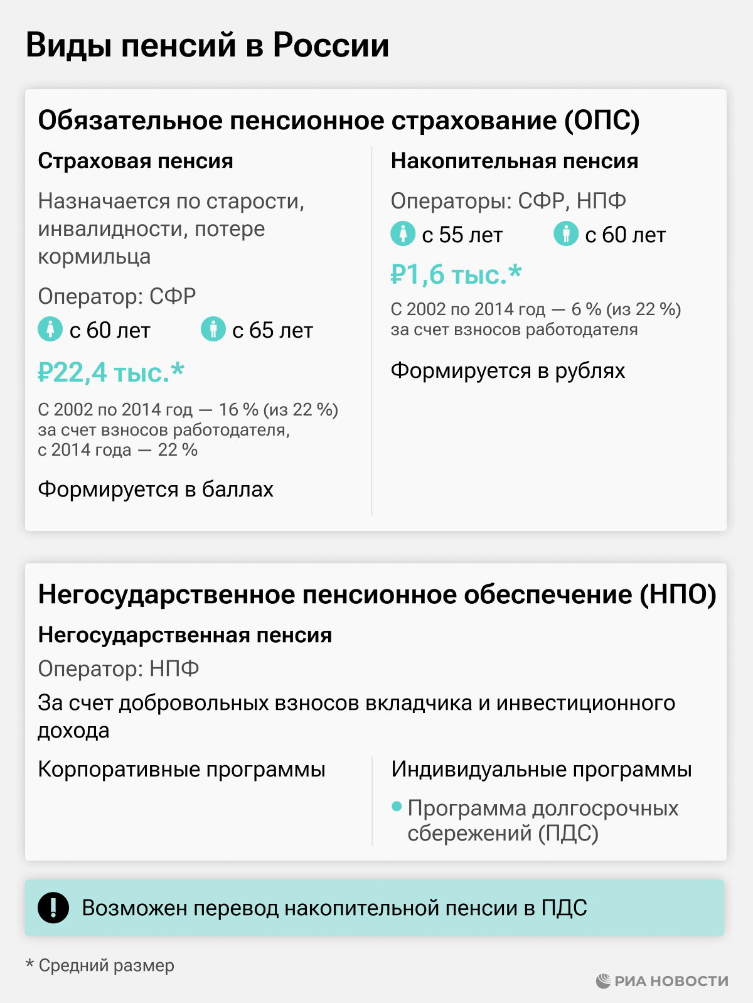

«Государственная часть — как ОСАГО, корпоративные и индивидуальные программы — как КАСКО, они обеспечивают дополнительную подушку безопасности. Таким образом россиянин получает государственные выплаты, корпоративные и ПДС», — рассказал журналистам председатель совета Национальной ассоциации негосударственных пенсионных фондов (НАПФ) Аркадий Недбай.

Как это работает?

ПДС — это долгосрочные сбережения без фиксированной ставки. Вносить на счет можно любые средства с любой периодичностью. А снять — при определенных условиях:

— через 15 лет;

— при достижении пенсионного возраста, причем «старого» — 55 лет для женщин и 60 для мужчин;

— в особых жизненных ситуациях, например при потере кормильца или когда нужно лечение.

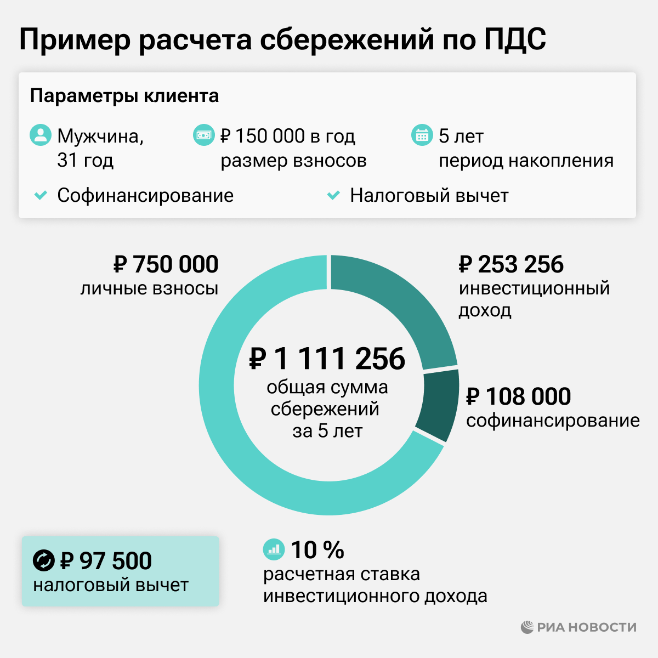

Дополнительно предусмотрены различные гарантии. Так, на каждый вложенный рубль государство добавляет свой. Годовое софинансирование может достигать 36 тысяч рублей в год или 108 тысяч в течение трех лет.

До 52 тысяч рублей можно вернуть в качестве налогового вычета ежегодно. Госстраховка — 2,8 миллиона рублей, это вдвое выше, чем для банковских вкладов.

Тем самым человеку не могут выплатить меньше, чем он внес на счет. А согласно отчету ЦБ, заработок полностью покрывает инфляцию и даже приносит дивиденды.

Средний годовой инвестиционный доход — 6,49%. Наибольшую выгоду получат граждане с зарплатой до 80 тысяч рублей: у них будет стопроцентное софинансирование и рентабельность 119,49%. По мере возрастания дохода софинансирование сокращается, и рентабельность становится ниже: при заработке от 80 до 150 тысяч — 69,49%, свыше 150 тысяч — 44,49%.

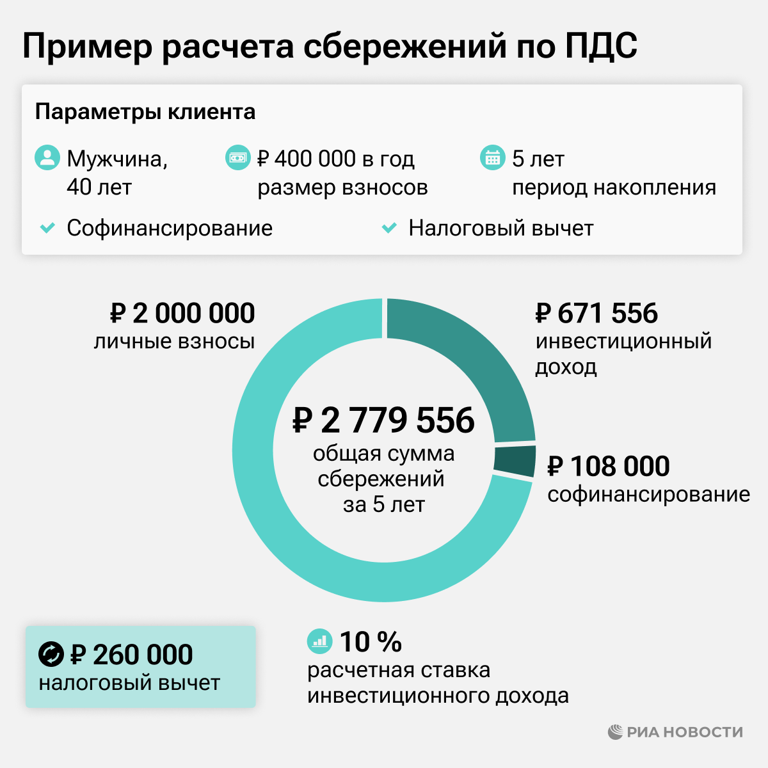

Мировая статистика показывает, что люди больше заинтересованы в текущем потреблении и не планируют на горизонте свыше десяти лет, обращают внимание эксперты. «Власти пытаются сделать так, чтобы у людей оставалось хоть что-то за спиной», — говорит президент НАПФ Сергей Беляков.

В ПДС можно перевести имеющиеся обязательные пенсионные накопления. По сути, положить их под проценты. Управляет средствами НПФ, которые считаются самыми консервативные инвесторами. Например, очень осторожно вкладываются в высоко рисковые активы. Даже у самых смелых игроков на рынке, таких как британские или американские фонды, доля акций не превышает 27%. Российские же игроки в 2020-м сократили количество с 23 до 11%.

Эксперты подчеркивают, что ПДС не требует больших трат. «Это накопления на сдачу. Минимальный порог определяется конкретным НПФ, но он совсем небольшой — в пределах сотен рублей», — замечает Недбай. Например, минимальный взнос для получения государственного софинансирования — две тысячи рублей в год.

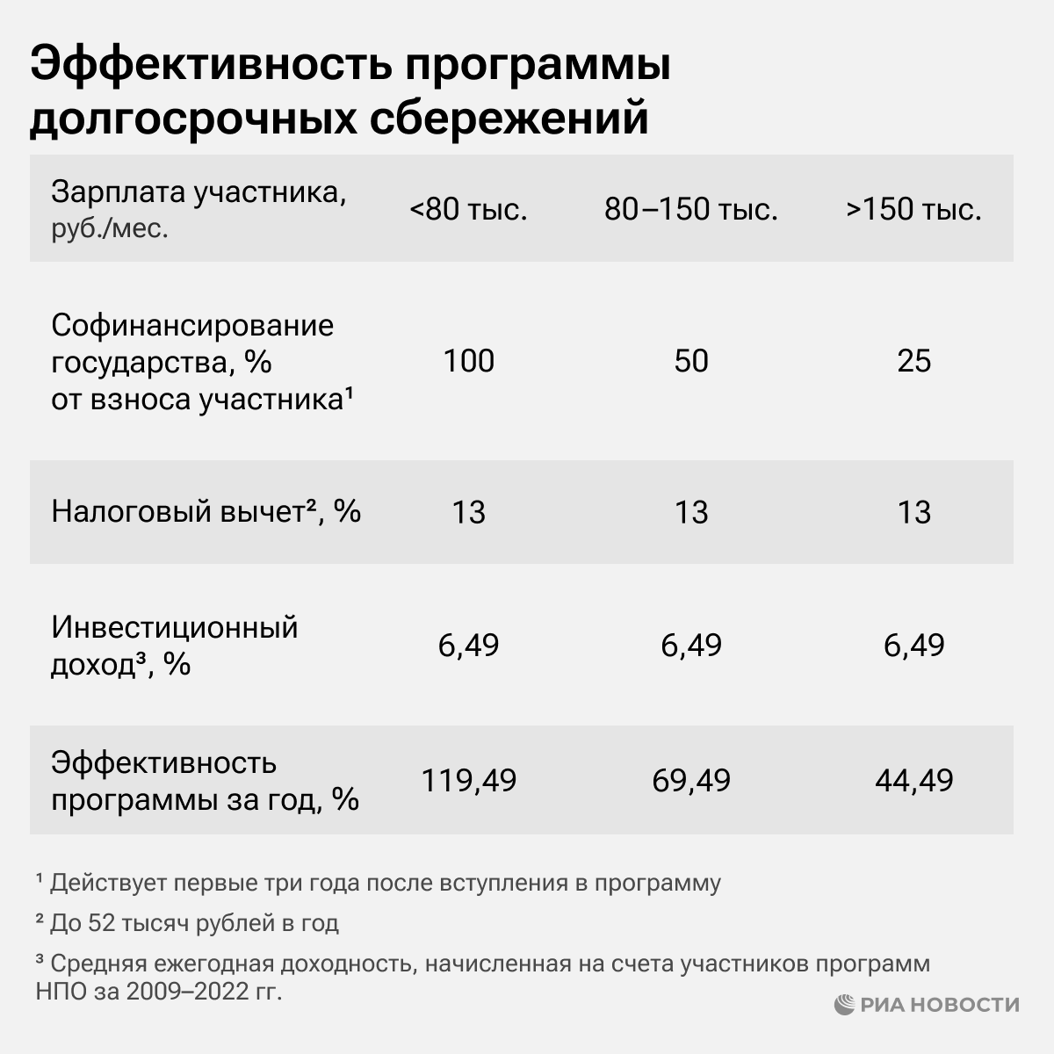

Кто и сколько получит?

Прочие финансовые инструменты остаются у граждан. «А эта программа — лишь дополнительная возможность создать финансовый капитал», — поясняет Беляков в беседе с РИА Новости.

Планируют, что ПДС позволит существенно увеличить коэффициент замещения (то есть, процент от выпавшей зарплаты, который обеспечивает пенсия) и приблизить его к рекомендованным международной организацией труда 40 процентам. «По страховой пенсии выходит 32%, с учетом негосударственной — порядка 38, а с долгосрочными сбережениями показатель вырастет до 43», — уточняет эксперт.

Пенсионеры, работающие или нет, также могут воспользоваться ПДС и негосударственным пенсионным обеспечением (НПО). При этом срок 15 лет на них не распространяется — снять можно в любой момент. Аналитики предполагают, что наиболее выгодный вариант — вносить до 36 тысяч рублей в год, чтобы забрать максимальную сумму софинансирования.

<https://ria.ru/20240401/pensiya-1936717731.html>

## Комсомольская правда, 01.04.2024, ВТБ Пенсионный фонд начинает оформлять договоры по программе долгосрочных сбережений

### С 1 апреля ВТБ Пенсионный фонд начинает оформлять договоры по программе долгосрочных сбережений. Стать её участником и получить финансовую поддержку от государства можно онлайн на сайте пенсионного фонда. В ближайших планах – запуск продаж во всех отделениях банка.

Для подключения к программе долгосрочных сбережений клиенту потребуются паспорт, страховое свидетельство обязательного пенсионного страхования (СНИЛС) и номер налогоплательщика (ИНН). Заключение договора занимает не более 5 минут. Специалисты фонда оперативно проконсультируют клиентов и помогут с заполнением всех необходимых документов.

«Специальная программа долгосрочных сбережений – новый для России и доступный способ накопить деньги на любую финансовую цель для себя или третьих лиц, например, для своей семьи, – комментирует заместитель генерального директора ВТБ Пенсионный фонд Лариса Горчаковская. - Важно, что на начальном этапе сбережений государство окажет финансовую поддержку и увеличит сумму накоплений. Такие накопления могут создать подушку безопасности для особой жизненной ситуации, получить их можно до выхода на пенсию, они наследуются, а начисленный доход не облагается налогом… В ближайшее время мы планируем расширить возможности подключения к программе – присоединиться к ней можно будет в почти 1,3 тыс. отделений ВТБ по всей стране».

По словам Ларисы Горчаковской, стать участником программы долгосрочных сбережений можно удаленно из любой точки страны. Также на сайте фонда доступен калькулятор, с помощью которого можно рассчитать размер будущих накоплений и выплат по программе.

<https://www.kp.ru/online/news/5744825/>

## Ваш Пенсионный Брокер, 01.04.2024, НПФ «БУДУЩЕЕ» по итогам 2023 года отчитался о росте прибыли и инвестиционного дохода

### АО «НПФ «БУДУЩЕЕ» опубликовал финансовую отчетность по итогам 2023 года. Как следует из документа, фонд успешно прошел минувший год, завершив его с чистой прибылью в 4,4 млрд рублей – это почти вдвое больше, чем в 2022 году. Достичь результат во многом помогла грамотная инвестиционная политика фонда.

По итогам 2023 года НПФ «БУДУЩЕЕ» получил доход от инвестиционной деятельности более 21,5 млрд рублей, что почти в 2,5 раза больше показателя за 2022 год. Способствовало росту инвестиционного дохода повышение качества инвестиционного портфеля, который состоит преимущественно из инструментов с фиксированной доходностью (облигаций эмитентов высокого кредитного качества) и ликвидных ценных бумаг. Результат инвестирования от вложений в эти инструменты складывается из процентных доходов (купонный доход) и переоценки стоимости облигаций. При этом, существенная часть портфеля защищена от риска отрицательной переоценки и имеет низкую чувствительность к изменениям биржевых цен на рынке облигаций.

Активы под управлением фонда за прошлый год выросли на 4% — до 291,9 млрд рублей. Обязательства на 2,6% — до 274,6 млрд рублей.

НПФ «БУДУЩЕЕ» своевременно и в полном объеме выплачивает пенсии: в прошлом году фонд перечислил клиентам 7,5 млрд рублей, что на 17% больше показателя по итогам 2022 года. Из общей суммы большая часть (7,2 млрд рублей) пришлась на выплаты в рамках договоров обязательного пенсионного страхования. В общую сумму выплат также входят средства, переведенные фондом по поручению клиентов в СФР и другие НПФ.

Взносы клиентов по действующим договорам превысили 193,6 млн рублей, в том числе 45,6 млн рублей составили по НПО и 148 млн рублей – ОПС.

По итогам четвертого квартала 2023 года НПФ «БУДУЩЕЕ» прошёл стресс-тестирование Банка России. Результаты проверки показали возможности фонда исполнять свои обязательства перед клиентами в стрессовых условиях в 100% проведённых испытаний.

С полным текстом отчетности можно ознакомиться на официальном сайте фонда в разделе «Раскрытие информации».

<http://pbroker.ru/?p=77424>

## Ваш Пенсионный Брокер, 01.04.2024, Клиенты АО «НПФ «ПЕРСПЕКТИВА» вложили в пенсионные программы фонда почти 260 млн рублей

### Как следует из опубликованной финансовой отчётности АО «НПФ «Перспектива» по итогам работы за 2023 год, взносы, полученные по договорам негосударственного пенсионного обеспечения (НПО) и обязательного пенсионного страхования (ОПС) составили 259 млн. рублей. Это больше аналогичного показателя предыдущего года на 8%.

Положительную динамику в НПФ связывают с развитием цифровых сервисов в Фонде, а также с возрастающей популярностью флагманских продуктов – индивидуальных и корпоративных пенсионных программ: большая часть взносов 162,8 млн рублей поступила на договоры по НПО.

Кроме того, как следует из отчетности, активы под управлением Фонда по данным на конец декабря прошлого года оценивались в 16,5 млрд рублей. Это почти на 4% выше показателя за 2022 год. Обязательства НПФ за год выросли на 5% и на конец декабря 2023 года составляли 15,1 млрд рублей.

Совокупный доход АО «НПФ «Перспектива» за минувший год превысил 234 млн рублей. Доход, полученный от инвестиционной деятельности, составил 1,4 млрд рублей, что на 4,6% больше показателя за 2022 год.

Фонд выплатил своим клиентам (включая и переводы в СФР и другие НПФ) за 2023 год более 555 млн рублей: по договорам негосударственного пенсионного обеспечения (НПО) – 158,4 млн рублей, обязательного пенсионного страхования (ОПС) – 397,7 млн рублей.

С полным текстом отчетности можно ознакомиться на официальном сайте фонда в разделе «Раскрытие информации».

<http://pbroker.ru/?p=77422>

## Ваш Пенсионный Брокер, 01.04.2024, МНПФ «БОЛЬШОЙ» опубликовал финансовую отчетность по итогам 2023 года

### АО МНПФ «БОЛЬШОЙ» опубликовал финансовые результаты за 2023 год. Как следует из отчета, подготовленного в соответствии с отраслевыми стандартами бухгалтерского учета, совокупные активы под управлением МНПФ «БОЛЬШОЙ» составили 64 млрд рублей. Это почти на 5% превышает показатель за 2022 год.

Из финансового документа следует, что обязательства фонда на конец 2023 года оценивались в 59,1 млрд рублей, увеличившись за год на 3,5%. В отчетности указано, что сумма взносов клиентов по договорам об обязательном пенсионном страховании (ОПС) и деятельности по негосударственному пенсионном обеспечению (НПО) составила 254,3 млн рублей.

Фонд продолжает в полном объеме исполнять обязательства перед клиентами — суммарные выплаты пенсии по НПО и ОПС по итогам 2023 года превысили 2,1 млрд рублей, что примерно соответствует аналогичным показателям предыдущего года.

Доход фонда от инвестиционной деятельности превысил 5,9 млрд рублей, благодаря чему по итогам 2023 года на счета клиентов по ОПС была начислена доходность в размере 7,89% годовых, по НПО — 9,69% годовых.

По итогам четвертого квартала 2023 года МНПФ Большой успешно прошёл стресс-тестирование Банка России. Результаты проверки показали способность фонда исполнять свои обязательства перед клиентами в стрессовых условиях в 100% проведённых испытаний.

С полным текстом отчетности можно ознакомиться на официальном сайте фонда в разделе «Раскрытие информации».

<http://pbroker.ru/?p=77420>

# Новости развития системы обязательного пенсионного страхования и страховой пенсии

## Парламентская газета, 01.04.2024, Чаплин напомнил, когда многодетные мамы могут выйти на пенсию

### Мама троих детей может начать получать страховую пенсию в 57 лет, если будет выполнено несколько обязательных условий. Об этом «Парламентской газете» 1 апреля рассказал депутат Госдумы Никита Чаплин.

«В России взят курс на многодетность. Семьям с несколькими детьми доступен ряд мер поддержки. Так, маме троих детей положена досрочная пенсия по старости», — отметил парламентарий.

Чтобы женщине назначили пенсию по старости досрочно, важно соблюсти несколько условий: ей должно исполниться 57 лет, она должна воспитать троих детей как минимум до 8 лет, иметь трудовой стаж не менее 15 лет и определенное количество индивидуальных пенсионных коэффициентов (ИПК). «В 2044 году число ИПК должно быть 28,2, с 2025 года — 30», — пояснил Чаплин.

В стаж засчитывают не только периоды работы, но и время ухода за ребенком до 1,5 лет. Если стажа или пенсионных коэффициентов недостаточно, можно добрать их, оплатив страховые взносы добровольно.

«Для расчета стоимости страхового года необходимо умножить месячный размер оплаты труда на 22 процента и на 12 месяцев в году. В 2024 году МРОТ составит 19 242 рублей. Таким образом, стоимость одного года страхового стажа составляет 50 798,88 рубля. Одновременно будет начислено 1,037 индивидуального пенсионного коэффициента», — сказал Чаплин.

Для многодетных отцов досрочный выход на пенсию не предусмотрен. Однако, если папа ушел в отпуск по уходу за ребенком вместо мамы, его страховой стаж не прерывается, что влияет и на количество накопленных пенсионных баллов.

<https://www.pnp.ru/social/chaplin-napomnil-kogda-mnogodetnye-mamy-mogut-vyyti-na-pensiyu.html>

## Прайм, 01.04.2024, Россиянам объяснили, куда могут пропасть пенсионные коэффициенты

### Пенсионный коэффициент на индивидуальном лицевом счете может оказаться меньше ожидаемого при отсутствии индексации заработной платы. Об этом агентству Прайм рассказал заслуженный юрист России Иван Соловьев.

Он напомнил, что на размер пенсии влияет общий трудовой стаж (количество отработанных лет и некоторые нетрудовые периоды - отпуск по уходу за ребенком, служба в армии и др.) и страховой стаж - период, в течение которого на индивидуальный лицевой счет (ИЛС) человека работодатель или сам застрахованный перечислял взносы.

Сумма, которая направляется в Социальный фонд России, конвертируется в пенсионные коэффициенты. Они и определяют размер пенсии. Речь идет об индивидуальных пенсионных коэффициентах - ИПК. Чем больше ИПК, тем больше пенсия.

Как правило, индивидуальный лицевой счет открывается автоматически, так как сведения от работодателя после трудоустройства поступают в СФР в формате электронного документооборота. Их можно увидеть в выписке из ИЛС, которую можно получить через личный кабинет на “Госуслугах” или на сайте Социального фонда за несколько минут. Также выписка предоставляется при личном обращении в СФР или в МФЦ.

Если работодатель не предал сведения в Социальный фонд или сделал это некорректно, то в лицевых счетах граждан иногда могут появиться неактуальные данные, предупреждает юрист. Неточности Социальный фонд исправляет, и это не сказывается на итоговом количестве накапливаемых пенсионных коэффициентов.

“Таким образом, даже, если данные по накопленным пенсионным коэффициентам раньше были, но потом изменились, то не нужно нервничать, вскоре они снова должны прийти в актуальное состояние”, - объясняет Соловьев.

Кроме того, на скорость накопления и количество ИПК влияет размер заработной платы. Минэкономразвития разработало правила, которые предусматривают периодическую индексацию заработной платы граждан. Если этого не происходит, то пенсионные коэффициенты могут поступить на ИЛС не в ожидаемом объеме.

“В любом случае есть смысл хотя бы раз в год проверять свой индивидуальный счет и в случае возникновения неточностей, ошибок или вопросов своевременно их разрешать с работодателем. С течением времени сделать это будет труднее. Неточности и сбои не должны помешать гражданину в дальнейшем получать справедливую пенсию пропорционально вложенному им труду”, - заключил юрист.

<https://1prime.ru/20240401/pensii-846855559.html>

## ADVIS.ru, 01.04.2024, 37,7 млрд рублей направят на апрельскую индексацию пенсионных выплат 4 миллионов россиян

### С 1 апреля на 7,5% будут проиндексированы социальные пенсии. Соответствующее постановление подписано Правительством РФ.

Социальные пенсии выплачиваются тем, кто не имеет необходимого подтвержденного стажа для начисления страховой пенсии. Такие выплаты также положены инвалидам и при потере кормильца.

Кроме того, с 1 апреля повысится и государственное пенсионное обеспечение отдельных категорий граждан, в том числе участников Великой Отечественной войны, граждан, пострадавших в результате радиационных или техногенных катастроф, а также дополнительное ежемесячное обеспечение граждан, имеющих особые заслуги.

В общей сложности индексация коснется выплат, которые получают свыше 4 млн россиян. На эти цели предусмотрено порядка 37,7 млрд рублей из федерального бюджета.

<https://www.advis.ru/php/view_news.php?id=FF26D020-4C96-9846-B695-67E08BF0A46E>

## Конкурент, 01.04.2024, Время наступило. С 1 апреля жизнь многих пенсионеров уже не будет прежней

### Уже 1 апреля сразу несколько категорий пенсионеров ждут значительные изменения. Речь идет о новой волне повышения пенсионных выплат. Об этом рассказали в пресс-службе Государственной думы.

Так, согласно сообщению, в этот раз пенсии будут повышены на 7,5 процента. Затронет мера социальные пенсионные выплаты по старости, а также пенсии, которые россияне получают по потере кормильца.

Как ранее сообщили в РИА «Новости», в этот раз индексация затронет более 3 млн граждан. По словам профессора кафедры государственных и муниципальных финансов РЭУ им. Г. В. Плеханова Юлии Финогеновой, после повышения сумма таких начислений составит более 7 тыс. 600 руб.

<https://konkurent.ru/article/66910>

## ФедералПресс, 01.04.2024, Минтруд напомнил об увеличении социальной пенсии на 7,5 %

### С 1 апреля 2024 года в России произошло значительное увеличение размера социальной пенсии на 7,5 %. В Минтруде напомнили, кого это затронет.

Решение об увеличении принято в рамках ежегодной индексации социальных пенсий, которая позволит улучшить финансовое положение более 4 миллионов граждан. Общая сумма средств, выделенных на повышение пособий в 2024 году, составляет 37,5 миллиарда рублей.

В число категорий граждан, которые получат увеличенные выплаты, входят получатели социальных пенсий и государственного пенсионного обеспечения, включая военнослужащих, участников Великой Отечественной войны, граждан, награжденных знаками «Жителю блокадного Ленинграда», «Житель осажденного Севастополя» и «Житель осажденного Сталинграда», а также другие категории граждан, нуждающиеся в дополнительной поддержке.

Средний размер социальной пенсии с 1 апреля 2024 года составит почти 13,5 тысячи рублей, что на 938 рублей больше, чем ранее. Дети-инвалиды и другие категории получателей также получат увеличенные пособия. Это решение направлено на обеспечение социальной защиты граждан и улучшение их материального благосостояния.

<https://fedpress.ru/news/77/economy/3308432>

## Банки.ru, 01.04.2024, Минфин объявил об индексации пенсионных выплат

### С 1 апреля 2024 года в России будут проиндексированы социальные пенсии, соответствующее постановление подписано правительством. Об этом сообщает пресс-служба Минфина.

Ведомство напоминает, что социальные пенсии выплачиваются тем, кто не имеет необходимого подтвержденного стажа для начисления страховой пенсии. Кроме того, такие выплаты также положены инвалидам и при потере кормильца.

Подобрать вклад со ставкой до 18%

Также с 1 апреля повысится государственное пенсионное обеспечение отдельных категорий граждан, в том числе:

участников Великой Отечественной войны;

граждан, пострадавших в результате радиационных или техногенных катастроф;

граждан, имеющих особые заслуги.

Индексация, по данным Минфина, коснется выплат, которые получают свыше 4 млн россиян. Из федерального бюджета на эти цели предусмотрено порядка 37,7 млрд рублей.

<https://www.banki.ru/news/lenta/?id=11001286>

## Телеканал 360°, 01.04.2024, Стало известно, как увеличить пенсию на 45%

### Поздний выход на пенсию дает пенсионерам премиальные коэффициенты. Благодаря ним можно увеличить выплаты на 45%. Об этом рассказал депутат Госдумы Никита Чаплин.

«Некоторые пенсионеры сознательно откладывают выход на пенсию, чтобы получить премиальные коэффициенты. Как результат, можно увеличить пенсию на 45%, если отложить выход на пенсию на 10 лет», — заявил Чаплин.

Депутат напомнил, что средняя пенсия работающего пенсионера составляет от 10 до 20 тысяч рублей. Сумма зависит от стажа, возраста, коэффициентов и региона. Пока человек работает, пенсия выплачивается без учета индексации. Но после увольнения выплаты автоматически увеличиваются с учетом всех предыдущих повышений.

<https://360tv.ru/news/dengi/stalo-izvestno-kak-uvelichit-pensiju-na-45/>

## PRIMPRESS, 01.04.2024, Указ подписан. Пенсионеров, которым от 55 до 85 лет, ждет большой сюрприз в апреле

### Пенсионерам сообщили о сюрпризе, который затронет граждан определенного возрастного диапазона. В апреле для людей от 55 лет будет расширена программа, рассчитанная на все регионы. И в итоге возможности проведения досуга для пожилых станут значительно шире, сообщает PRIMPRESS.

Как рассказала пенсионный эксперт Анастасия Киреева, новый сюрприз проявит себя в программе, запущенной федеральной властью совместно с Социальным фондом. Речь идет о специальных центрах для пенсионеров, которые называются центрами общения старшего поколения. В ближайшее время география присутствия таких центров станет шире, а их число увеличится.

Отмечается, что такие центры будут открываться в тех помещениях, которые потеряли актуальность после слияния Пенсионного фонда с фондом социального страхования и образования на их месте Социального фонда. В этих центрах пожилые граждане могут бесплатно принимать участие в различных активностях.

«По сути проект работает как досуговые или районные центры, где будут проводиться мастер-классы, лекции от профессионалов своего дела, образовательные курсы, а также спортивные занятия. Пенсионеры могут там бесплатно позаниматься на компьютере, почитать книгу в местной библиотеке или просто пообщаться с другими гражданами старшего возраста, чтобы найти себе друзей», – отметила Киреева.

Указ о создании таких центров ранее был подписан. А в апреле их количество по всей стране станет значительно больше. Посетить их бесплатно смогут все пенсионеры от 55 лет и старше. Верхний возраст не ограничен, но обычно для людей старше 85 лет это уже не особо актуально.

<https://primpress.ru/article/110825>

## PRIMPRESS, 01.04.2024, «Поступит вместе с выплатой в апреле». Всех, кто получает пенсию или соцвыплаты, ждет сюрприз

### Гражданам рассказали о новом бонусе, который будет поступать вместе с привычной для людей выплатой в апреле. Дополнительные деньги смогут получить все, кому назначена пенсия или социальная выплата от государства. Но для этого придется подать заявление, сообщает PRIMPRESS.

Как рассказал пенсионный эксперт Сергей Власов, рассчитывать на новый бонус смогут граждане во всех российских регионах. Приятный сюрприз приготовили для людей по линии банков, и речь идет о денежной выплате при соблюдении определенных условий.

Отмечается, что получить деньги люди смогут в том случае, если начнут получать свою ежемесячную выплату на карту банка. Для этого нужно будет оформить новую банковскую карту и получить первое зачисление. После этого финансовое учреждение переведет туда приветственный бонус в рублях.

«Причем если раньше такие программы были доступны только пенсионерам, то теперь их организуют для всех, кто получает не только пенсию, но и социальные выплаты на детей от государства», – подчеркнул Власов.

В частности, о подобной программе объявил один из крупных банков, входящих в топ-20 по стране. Кредитная организация пообещала начислить единовременно две тысячи рублей всем, кто оформит перевод своей пенсии или соцвыплаты на новую карту. Это можно будет сделать в отделении Социального фонда или через мобильное приложение финучреждения.

Сам бонус поступит на счет вместе с пенсией в апреле. Деньги придут тем, кто уже получил свою выплату новым путем в марте. А все остальные смогут увидеть такое приятное дополнительное зачисление позднее.

<https://primpress.ru/article/110826>

## Конкурент, 01.04.2024, До 16% к пенсии. Россиянам старшего поколения приготовили новый сюрприз

### Российским пенсионерам рассказали о возможности получить дополнительные денежные средства. Речь идет о новой льготе, которая предоставляется пожилым россиянам одним из крупнейших банков России.

Как рассказали в пресс-службе Сбербанка, теперь пенсионеры могут открыть вклад с повышенной процентной ставкой. Новые правила стали работать с 28 марта.

Так, в финансовой организации приняли решение повысить доходность сразу нескольких вкладов, которые могут открыть не только пенсионеры, но и те клиенты, которые получают в банке заработные платы. Отмечается, что повышение составило 0,4 п. п.

Новые условия вкладов доступны пенсионерам, которые получают регулярные пенсионные выплаты из Социального фонда России или силовых ведомств. Повышенная ставка применяется в случае, если клиент одновременно получает на карту Сбербанка как пенсию, так и зарплату, и открывает вклад на срок до года.

При этом отмечается, что тем, кто является пенсионером или зарплатным клиентом Сбербанка, предлагается возможность открытия вклада с максимальной ставкой до 16 процентов годовых. Для тех, кто планирует пополнять свой вклад, можно открыть депозит со ставкой до 14 процентов годовых.

<https://konkurent.ru/article/66904>

## Life, 01.04.2024, Россиянам рассказали, как получать пенсию больше 70 тысяч рублей

### В России пенсия может достигать 76,5 тысячи рублей, рассказала кандидат экономических наук, доцент Финансового университета при Правительстве РФ Динара Васьбиева. Она отметила: чтобы добиться получения высоких выплат в старости, можно использовать несколько тактик. Первая — продолжать работать после выхода на пенсию.

«Это позволит сохранить пенсию в том же размере, что и для неработающего пенсионера, но только без ежегодной индексации. Однако стаж и баллы будут накапливаться», — пояснила экономист в беседе с «Лентой.ру».

Второй вариант доступен для индивидуальных предпринимателей, самозанятых, нотариусов, адвокатов, граждан, проживающих за границей, а также безработных. Они могут приобрести пенсионные баллы, внеся дополнительный взнос в Пенсионный фонд России.

Другой вариант — вносить взносы в негосударственный пенсионный фонд (НПФ) для формирования накопительной части пенсии. Путём инвестирования в разные финансовые инструменты НПФ получает доход, который увеличит размер пенсии, отметила эксперт.

Также можно самостоятельно копить пенсию, создавая собственный портфель из облигаций, добавила экономист. По её словам, самые высокие пенсии, около 150 тыс. рублей, выплачиваются на Крайнем Севере с учётом районного коэффициента.

А ранее Life.ru сообщал, что кабмин с 1 апреля повысит социальные пенсии россиян на 7,5%. Увеличится также размер государственного пенсионного обеспечения отдельных категорий граждан: военнослужащих и добровольцев с инвалидностью из-за военной травмы, ветеранов ВОВ и пострадавших в результате радиационных или техногенных катастроф.

<https://life.ru/p/1649823>

## DEITA.ru, 01.04.2024, Кто не получит прибавку к пенсии в апреле, объяснил эксперт

### С 1 апреля в России проиндексируют социальные пенсии. Об этом рассказал старший научный сотрудник ИНСАП РАНХиГС Виктор Ляшок, сообщает ИА DEITA.RU. При этом, как пояснил эксперт, данная мера не коснётся выплат работающим пенсионерам и представителям силовых ведомств в отставке.

Вместе с тем, размеры пенсионных выплат в апреле увеличатся для большинства категорий. Одним из исключений являются пенсии военным и другим представителям силовых ведомств, а также госслужащим.

По словам специалиста, для данных категорий населения выплаты индексируются вместе с зарплатами по соответствующим видам работ. Последний раз зарплаты военным повышали в октябре 2023 года.

<https://deita.ru/article/550486>

## DEITA.ru, 01.04.2024, Озвучено, что нужно сделать россиянам за пять лет до пенсии

### Российским предпенсионерам следует собрать все необходимые данные в виде справок и других документов с тем, чтобы заблаговременно передать их в отделение Социального Фонда. Об этом граждан предупредили в самом ведомстве, сообщает ИА DEITA.RU со ссылкой на онлайн-журнал «Налоги и бухгалтерия».

Как отметили в СФР, этим стоит озаботиться ещё за пять лет до выхода на пенсию. Данный шаг, как объяснили эксперты, позволит гражданам избежать проблем с назначением социальных выплат.

Пять лет — это достаточный срок не только для тщательной проверки всех документов, но также и для внесения необходимых правок в случае возникновения неточностей. Если в какой-то момент будут выявлены проблемы, то тогда будет время, чтобы их исправить.

При этом, также отмечается, что сотрудники СФР имеют право запрашивать документы у бывших работодателей граждан и проверять состояние счёта предпенсионера. Как оказалось, нынешние пенсионеры стали находить много недочётов в своих выплатах, поэтому лучше предостеречь себя от этого заранее.

<https://deita.ru/article/550503>

НОВОСТИ МАКРОЭКОНОМИКИ

## РИА Новости, 01.04.2024, Путин поручил кабмину обеспечить финансирование поручений по реализации Послания

### Президент России Владимир Путин поручил кабмину обеспечить финансирование исполнения поручений по реализации Послания президента РФ Федеральному собранию, сообщается на сайте Кремля.

«Правительству Российской Федерации обеспечить финансирование расходов на реализацию мероприятий, предусмотренных настоящим перечнем поручений», - говорится в тексте поручений.

Доклад - до 1 октября 2024 года, далее - один раз в год. Ответственным назначен премьер-министр РФ Михаил Мишустин.

## ТАСС, 01.04.2024, Путин поручил увеличить к 2030 г. экспорт АПК в 1,5 раза по сравнению с 2021 г.

### Президент России Владимир Путин поручил принять меры по увеличению к 2030 г. объемов производства продукции АПК не менее чем на 25%, экспорта продукции АПК - в 1,5 раза по сравнению с 2021 г. Об этом говорится в перечне поручений по реализации послания президента Федеральному собранию, опубликованному на сайте Кремля.

«Правительству Российской Федерации при участии исполнительных органов субъектов Российской Федерации принять меры, обеспечивающие: увеличение к 2030 году объема производства продукции агропромышленного комплекса не менее чем на 25 процентов и экспорта продукции агропромышленного комплекса не менее чем в 1,5 раза по сравнению с 2021 годом», - говорится в документе.

## ТАСС, 01.04.2024, Путин поручил правительству продлить срок действия семейной ипотеки до 2030 года

### Президент России Владимир Путин поручил правительству РФ продлить до 2030 года срок действия семейной ипотеки со ставкой не более 6% для семей с детьми до шести лет. Перечень поручений опубликован на сайте Кремля.

«Правительству Российской Федерации продлить до 2030 года срок действия льготной ипотечной программы для семей, имеющих детей, предусмотрев сохранение процентной ставки по ипотечному жилищному кредиту (займу), предоставляемому семьям, имеющим детей в возрасте до шести лет, в размере, составляющем не более 6% годовых в течение всего срока кредитования», - говорится в поручении.

Срок исполнения - 1 июня 2024 год.

Кроме того, Путин поручил правительству РФ установить в рамках семейной ипотеки особые условия предоставления ипотечного жилищного кредита (займа), предполагающие возможность получения такого кредита (займа) на приобретение жилых помещений в субъектах Российской Федерации с низким уровнем жилищного строительства, а также в малых городах.

Кроме того, необходимо обеспечить реализацию мер государственной поддержки в отношении семей, в которых третий ребенок или последующие дети родились в период с 1 января 2024 года по 31 декабря 2030 года.

Об ипотечных программах

Семейная ипотека должна была завершиться 1 июля 2024 года одновременно с льготной ипотекой, однако 29 февраля президент РФ Владимир Путин в ходе послания Федеральному собранию предложил продлить ее до 2030 года с сохранением основных параметров. Предварительные расходы федерального бюджета на продление программы составят 260 млрд рублей в 2024 году и 1,5 трлн рублей - до 2030 года, сообщил позже Минфин РФ.

1 июля 2024 года заканчивается срок действия двух ипотечных программ с государственной поддержкой: льготной на жилье в новостройках по ставке 8% и семейной под 6%. Представители Минфина РФ, Минстроя РФ и других ведомств неоднократно заявляли о возможной трансформации этих программ после 1 июля. Президент России Владимир Путин высказался за продление семейной ипотеки.

## РИА Новости, 01.04.2024, Путин поручил достигнуть к 2030 г капитализации фондового рынка уровня в 66% ВВП

### Президент России Владимир Путин поручил правительству совместно с ЦБ принять меры, обеспечивающие достижение к 2030 году капитализации фондового рынка РФ уровня в 66% ВВП, сообщается на сайте Кремля.

«Правительству Российской Федерации совместно с Банком России... принять меры, обеспечивающие достижение к 2030 году показателем капитализации российского фондового рынка уровня, равного 66% валового внутреннего продукта», - говорится в перечне поручений.

Соответствующий доклад должен быть представлен до 1 апреля 2025 года, далее - один раз в год; ответственные - премьер-министр России Михаил Мишустин и глава ЦБ РФ Эльвира Набиуллина.

## РИА Новости, 01.04.2024, Путин поручил создать сберсертификаты сроком от 3 лет, со страховкой 2,8 млн руб

### Президент России Владимир Путин поручил до 15 июля внести изменения в законы для создания безотзывных сберегательных сертификатов на срок от трех лет, со страховкой 2,8 миллиона рублей, говорится в перечне поручений, опубликованных на сайте Кремля.

«Правительству РФ совместно с Банком России: возможность привлечения кредитными организациями денежных средств на срок не менее трех лет во вклады, которые удостоверяются сберегательными сертификатами и условия которых не предусматривают право владельца соответствующего сертификата на получение вклада по требованию, определив случаи возможного возврата вклада по требованию вкладчика до истечения срока, указанного в договоре банковского вклада, и обеспечив страхование таких вкладов в системе обязательного страхования вкладов в банках на сумму не более 2800 тысяч рублей. Срок - 15 июля 2024 года», - говорится в тексте поручений.

Доклад необходимо представить до 1 ноября 2024 года и далее - один раз в год. Ответственным назначен премьер-министр России Михаил Мишустин и глава ЦБ РФ Эльвира Набиуллина.

## РИА Новости, 01.04.2024, Путин поручил предусмотреть право МСП на кредитные каникулы раз в 5 лет на полгода

### Президент России Владимир Путин поручил до июня обеспечить изменение законов с целью предоставить субъектам малого и среднего предпринимательства (МСП) право раз в пять лет брать кредитные каникулы на полгода, сообщается на сайте Кремля.

«Правительству Российской Федерации совместно с Банком России:... предоставление субъектам малого и среднего предпринимательства права не чаще одного раза в пять лет обращаться к кредитору - финансовой организации с требованием об установлении льготного периода, на который приостанавливается исполнение обязательств заемщика по договору кредита (займа) на срок до шести месяцев без ухудшения кредитной истории (кредитные каникулы)», - говорится в перечне поручений.

Срок исполнения - 1 июня 2024 года, ответственные - премьер-министр России Михаил Мишустин и глава ЦБ РФ Эльвира Набиуллина.

## РИА Новости, 01.04.2024, Путин поручил доложить о разработке нацпроекта «Продолжительная и активная жизнь»

### Президент России Владимир Путин поручил правительству РФ до 1 сентября представить доклад о разработке национального проекта «Продолжительная и активная жизнь», сообщается на сайте Кремля.

«Правительству Российской Федерации разработать национальный проект «Продолжительная и активная жизнь» Доклад - до 1 сентября 2024 года», - говорится в перечне поручений по реализации послания президента Федеральному собранию.

Новый нацпроект, согласно документу, будет предусматривать мероприятия, обеспечивающие в том числе продолжение реализации и финансирование федеральных проектов по борьбе с сахарным диабетом, сердечно-сосудистыми, онкологическими и инфекционными заболеваниями, включая гепатит С, исходя из необходимости снижения его распространенности до минимума к 2030 году.

Кроме того, в нацпроект войдут мероприятия по внедрению единой цифровой платформы по управлению здоровьем человека (в том числе основанной на цифровом профиле), обеспечивающей переход на безбумажный медицинский документооборот, использующей в том числе сервисы с применением технологий искусственного интеллекта. На эти цели предусматривается выделение в 2025 - 2030 годах дополнительных бюджетных ассигнований федерального бюджета в размере не менее 35 миллиардов рублей, уточняется в документе.

Новый нацпроект также предусматривает строительство в субъектах Российской Федерации, прежде всего в малых городах и сельских поселениях, не менее 350 спортивных комплексов ежегодно, на эти цели в 2025-2030 годах планируется выделить не менее 65 миллиардов рублей дополнительных бюджетных ассигнований из федерального бюджета, отмечается на сайте.

## РИА Новости, 01.04.2024, Путин поручил кабмину и ВЭБу до 2026 г направить на инвестпроекты минимум 200 млрд руб

### Президент России Владимир Путин поручил кабмину совместно с ВЭБом обеспечить в 2024-2026 годах финансирование инвестиционных проектов, в частности в сфере промышленности, в объеме не менее 200 миллиардов рублей, соответствующее поручение опубликовано на сайте Кремля.

«Правительству Российской Федерации совместно с государственной корпорацией развития «ВЭБ.РФ» обеспечить в 2024-2026 годах финансирование (с использованием средств фондов акционерного капитала) инвестиционных проектов, в частности в сфере промышленности в размере не менее 200 миллиардов рублей», - говорится в перечне поручений по реализации послания президента Федеральному Собранию.

Доклад необходимо представить до 1 ноября 2024 года, далее - один раз в полгода. Ответственными за выполнение поручения назначены премьер-министр РФ Михаил Мишустин и председатель госкорпорации ВЭБ.РФ Игорь Шувалов.

## РИА Новости, 01.04.2024, Кабмин РФ к августу обеспечит ряд налоговых изменений, в том числе по вычетам для граждан

### Президент РФ Владимир Путин поручил правительству до 31 июля 2024 года обеспечить внесение в налоговое законодательство ряда изменений, в том числе в части налоговых вычетов для граждан, сообщается в перечне поручений для реализации послания президента Федеральному Собранию, опубликованных на сайте Кремля.

Среди этих изменений предусматривается увеличение размера стандартного налогового вычета на второго ребенка начиная с 2025 года - до 2800 рублей, на третьего и каждого последующего ребенка - до 6000 рублей, а также суммы предельного дохода налогоплательщика для применения указанного стандартного налогового вычета - до 450 тысяч рублей в год.

Предусматривается также установление начиная с 2025 года налогового вычета по налогу на доходы физических лиц для налогоплательщиков, регулярно проходящих диспансеризацию и успешно сдающих нормативы испытания (тесты) Всероссийского физкультурно-спортивного комплекса «Готов к труду и обороне». Кроме того, гражданам должен быть предоставлен налоговый вычет по налогу на доходы физических лиц в сумме вложений в долгосрочные финансовые инструменты, но не более 400 тысяч рублей в год.

При этом предоставление всех указанных налоговых вычетов должно быть обеспечено в беззаявительном порядке.

Также к августу кабмин должен обеспечить внесение в законодательство изменений, предусматривающих внедрение с 1 января 2025 года механизма поэтапного перехода налогоплательщиков, применяющих упрощенную систему налогообложения, на общий режим налогообложения.

«Обеспечить... возможность применения при исчислении налога на прибыль организаций повышающего коэффициента 2 в отношении фактических расходов предприятий обрабатывающей промышленности, понесенных в связи с приобретением оборудования, включенного в перечень российского высокотехнологичного оборудования, утверждаемый правительством Российской Федерации, и расходов на научные исследования и опытно-конструкторские разработки, включенные в перечень, утверждаемый правительством Российской Федерации», - также значится в перечне.

## РИА Новости, 01.04.2024, ФНС России запустила тест нового сервиса для получения учредительных документов

### Федеральная налоговая служба (ФНС) РФ запустила в тестовом режиме новый сервис для получения учредительных документов, с помощью которого россияне смогут получить копии учредительных документов юрлиц и внесенных в них изменений бесплатно без посещения налоговых органов, сообщили РИА Новости в пресс-службе ФНС.

«ФНС России запустила новый сервис для получения учредительных документов. Теперь получить копии учредительных документов юридических лиц и внесенных в них изменений можно без посещения налоговых органов, бесплатно и буквально за несколько минут. Сервис работает в тестовом режиме», - говорится в сообщении.

Если запрашиваемые документы с помощью сервиса получить невозможно, то пользователь может обратиться в регистрирующий орган по месту нахождения юридического лица для получения необходимых документов на бумаге в порядке, предусмотренном приказом Минфина России от августа 2019 года № 121н, пояснили в ФНС.

Сервис «Предоставление копий учредительных документов» размещен на сайте ведомства. Говоря о целях запуска сервиса, в ФНС отметили, что его использование позволит снизить временные и финансовые издержки бизнеса.

## РИА Новости, 01.04.2024, ФАС и ЦБ РФ хотят обязать банки в рекламе кредитов использовать «охлаждающую фразу»

### Федеральная антимонопольная служба и Банк России предлагают обязать кредитные организации указывать в рекламе кредитов «охлаждающую фразу», рекомендующую потенциальным заемщикам ознакомиться со всеми условиями предложения и оценить свои возможности и риски, сообщили в пресс-службе ФАС.

«Совместно с Банком России и отраслевыми сообществами служба разработала изменения в закон о рекламе, которые повысят прозрачность рекламных материалов о финансовых услугах. Законопроект предлагает обязать рекламодателей указывать в рекламных материалах охлаждающую фразу, содержащую рекомендацию для потребителей ознакомиться со всеми условиями таких финансовых продуктов и оценить свои возможности и риски», - сказано в сообщении.

Указанный законопроект направлен на повышение ответственности граждан при оформлении кредитов или займов, пояснили в службе. По мнению ведомства, действующее законодательство не позволяет финансовым организациям сделать рекламу услуг понятной для потребителя. Их дисклеймеры не способствуют информированию потребителей обо всех существенных условиях кредита или займа, добавили в ведомстве.

«ФАС России считает целесообразным заменить дисклеймеры на охлаждающие фразы с указанием ресурсов, на которых граждане могут получить полную информацию о финансовом продукте», - пояснили в пресс-службе.

## РИА Новости, 01.04.2024, ЦБ РФ рекомендовал крупнейшим банкам внедрить усиленный уровень информбезопасности

### Крупнейшим банкам в России рекомендуется обеспечить усиленный уровень информационной безопасности и операционной надежности и внедрить соответствующие стандарты до 31 декабря 2025 года, говорится в опубликованных ЦБ РФ методических рекомендациях.

Банком России разработаны два национальных стандарта РФ (ГОСТа), касающиеся безопасности банковских операций, один - в сфере управления риском реализации информационных угроз, другой - в области обеспечения операционной надежности. Оба стандарта введены в действие с февраля 2023 года.

«Кредитным организациям рекомендуется обеспечить реализацию усиленного уровня защиты в части управления риском информационной безопасности,... усиленного уровня защиты в части обеспечения операционной надежности, осуществить внедрение ГОСТ Р 57580.3-2022 и ГОСТ Р 57580.4-2022 до 31 декабря 2025 года», - говорится в материалах.

Согласно рекомендациям, обеспечить усиленный уровень информационной безопасности должны крупнейшие банки с активами свыше 500 миллиардов рублей и другие крупные кредитные организации, а необходимость обеспечить усиленный уровень операционной надежности относится только к крупнейшим банкам. Для остальных кредитных организаций предусмотрен стандартный уровень защиты - им регулятор рекомендует внедрить эти ГОСТы до 31 декабря 2026 года. Как пояснили РИА Новости в ЦБ РФ, методическими рекомендациями предусмотрены разные сроки внедрения необходимых уровней защиты «для оптимизации нагрузки на отдельные категории кредитных организаций».

«Усиленный уровень защиты в отличие от стандартного предполагает более широкие организационные и технические меры. Так, в части управления риском информационной безопасности может быть использовано больше процедур (например, осуществление кредитной организацией мониторинга риска информационной безопасности, проведение ежегодной самооценки уровня риска), а в части обеспечения операционной надежности - больший объем автоматизации действий», - пояснили РИА Новости в ЦБ.

Регулятор также уточнил, что методические рекомендации Банка России предусматривают, что «положения национальных стандартов по управлению риском информационной безопасности и обеспечению операционной надежности применяются пропорционально масштабам деятельности кредитных организаций».

Также Банк России дал рекомендации некредитным финансовым организациям. В частности, форекс-дилерам, обществам взаимного страхования, управляющим компаниям инвестиционных фондов, паевых инвестиционных фондов и НПФов и некоторым другим некредитным финансовым организациям рекомендовано реализовывать минимальный уровень защиты в части обеспечения операционной надежности и внедрить соответствующий стандарт до 31 декабря 2027 года.

## РИА Новости, 01.04.2024, Денежно-кредитные условия в РФ в ближайшие месяцы будут ужесточаться - ЦБ

### Денежно-кредитные условия в России в ближайшие месяцы будут ужесточаться с учетом лагов трансмиссии и проводимой денежно-кредитной политики, говорится в резюме обсуждения ключевой ставки ЦБ.

«Участники согласились, что с учетом лагов трансмиссии и проводимой денежно-кредитной политики денежно-кредитные условия в ближайшие месяцы будут ужесточаться, влияние жестких денежно-кредитных условий на сберегательную и кредитную активность станет более выраженным», - сказано в материалах.

В резюме говорится, что в течение года дополнительному ужесточению денежно-кредитных условий будут способствовать автономные от денежно-кредитной политики факторы, отмеченные в ходе февральского заседания по ключевой ставке.

В качестве таких факторов указаны: ожидаемый переход банковской системы от структурного профицита к дефициту ликвидности, отмена большинства регуляторных послаблений для банков, в первую очередь по выполнению норматива краткосрочной ликвидности, а также меры макропруденциальной политики.

ЦБ РФ на заседании 22 марта второй раз подряд сохранил ключевую ставку на уровне 16% годовых.

## РИА Новости, 01.04.2024, Ряд членов совдира ЦБ РФ предложили дать направленный сигнал о возможной траектории ставки

### Участники обсуждения ключевой ставки, включая ряд членов совета директоров Банка России, предложили на ближайших заседаниях дать направленный сигнал о возможной траектории ключевой ставки, говорится в резюме заседания совета директоров регулятора 22 марта.

«Участники подробно обсудили сигнал о будущей траектории ключевой ставки. Сложилось единое мнение о том, что следует сохранить указание на продолжительный период поддержания жестких денежно-кредитных условий в экономике. Но также были высказаны мнения о необходимости дать дополнительный направленный сигнал о возможных шагах по изменению ключевой ставки на ближайших заседаниях», - сказано в сообщении.

Однако, как указал ЦБ, по итогам обсуждения сложился консенсус о том, что на мартовском заседании не следует давать дополнительный направленный сигнал об изменении уровня ключевой ставки на ближайших заседаниях. «По мнению большинства участников, неопределенность дальнейшего развития ситуации в экономике остается высокой. На текущем этапе сигнал о снижении ключевой ставки может привести к преждевременному смягчению денежно-кредитных условий», - указывается в сообщении.

ЦБ РФ по итогам заседания 22 марта второй раз подряд сохранил ключевую ставку на уровне 16% годовых.

НОВОСТИ ЗАРУБЕЖНЫХ ПЕНСИОННЫХ СИСТЕМ

# Новости пенсионной отрасли стран ближнего зарубежья

## Деловой Казахстан, 01.04.2024, Казахстан и Кыргызстан налаживают пенсионное взаимодействие

### Казахстан и Кыргызстан будут сотрудничать в пенсионной сфере, передает DKNews.kz.

Министерством труда и социальной защиты населения РК на портале «Открытые НПА» размещен проект постановления Правительства РК «О подписании Соглашения об информационном взаимодействии в сфере пенсионного обеспечения между Социальным фондом Кыргызской Республики при Кабинете Министров Кыргызской Республики и Министерством труда и социальной защиты населения Республики Казахстан».

Целью подписания Соглашения является организация защищенного информационного взаимодействия между сторонами в целях проверки факта одновременного получения гражданами пенсий, установленных в соответствии с законодательством Казахстана и Кыргызстана.

<https://dknews.kz/ru/ekonomika/321979-kazahstan-i-kyrgyzstan-nalazhivayut-pensionnoe>

## Курсив, 01.04.2024, Бектенов отказал бывшим таможенникам в пенсии по выслуге лет

### Премьер-министр РК Олжас Бектенов отказал бывшим сотрудникам таможенных органов в пенсионных выплатах по выслуге лет. Об этом он сообщил в своем ответе на депутатский запрос сенатора Амангельды Нугманова.

В чем суть проблемы. В начале марта сенатор поднял проблему, касающуюся пенсионного обеспечения сотрудников таможенных органов. Он подчеркнул, что в законодательстве есть пробелы, которые отражаются на пенсионном обеспечении таможенников.

До 2014 года таможенники были в числе правоохранительных органов. А специальные звания и классные чины сотрудников таможенного органа упразднили в 2012 году. Однако в августе прошлого года правительство РК приняло постановление 733, где прописало, что право на пенсию по выслуге лет имеют все бывшие сотрудники правоохранительных органов, чьи специальные звания и классные чины упразднили в 2012 году, но «за исключением таможенного органа».

«Это постановление лишило права пенсионного обеспечения сотрудников целого правоохранительного органа, тем самым ухудшая положения норм Кодекса и нарушив конституционные права граждан», — заявил в своем запросе Нугманов.

Что ответил Бектенов. Премьер-министр напомнил, что «статьей 84 Закона определено, что в части пенсионного обеспечения, льготного налогообложения, выплат в период их временной нетрудоспособности, денежной компенсации на содержание жилища и оплату комуслуг не распространяются на сотрудников таможенных органов».

«В этой связи сотрудники таможенных органов не имеют права на пенсионные выплаты по выслуге лет, так как они не обладают статусом сотрудника правоохранительного органа», — говорится в ответе премьера.

Он также напомнил, что данный вопрос ранее являлся предметом судебного разбирательства. В ноябре прошлого года межрайонный суд по гражданским делам Астаны отказал в удовлетворении иска о признании постановления правительства противоречащим Социальному Кодексу и Конституции.

В феврале средний размер совокупной пенсии составил 132 346 тенге, размер солидарной пенсии – 89 810 тенге, базовой пенсии – 42 536 тенге. Таким образом средние размеры пенсий выросли от 200 до 500 тенге за один месяц. Сумма совокупной пенсии выросла на 506 тенге, солидарной пенсии — на 281 тенге. Размер базовой пенсии увеличился на 225 тенге.

<https://kz.kursiv.media/2024-04-01/lsbs-tamozhbekten>

## Informburo.kz, 02.04.2024, Доходность против инфляции: каких показателей достиг ЕНПФ по итогам трёх месяцев

### Уровень доходности пенсионных активов в ЕНПФ за январь-март 2024 года составил 3,15%. Об этом свидетельствуют данные из выписки с ИПС вкладчика фонда. По итогам февраля этот показатель был на уровне 1,91%.

При этом показатель инфляции с начала года составил 2,6%. Доходность по обязательным пенсионным взносам работодателя за три месяца – 1,37%.

По итогам 2023 года доходность пенсионных активов ЕНПФ составила 10,11% при инфляции 9,8%.

В ЕНПФ отмечают, что пенсионные активы обладают длинным инвестиционным горизонтом и основная цель инвестирования – это получение реальной доходности в долгосрочном периоде.

<https://informburo.kz/novosti/doxodnost-protiv-inflyacii-kakix-pokazatelei-dostig-enpf-po-itogam-tryox-mesyacev>